Глава города Ижевска Александр Ушаков вручил гранты одаренным детям.

10 июня, в зале заседаний Городской думы города Ижевска состоялась торжественная церемония вручения грантов одаренным детям, обучающимся в образовательных организациях города. Этим мероприятием традиционно открывается празднование Дня города в Ижевске.
В мероприятии участвовали Глава города Ижевска Александр Ушаков, заместитель Главы Администрации города Ижевска по социальной политике Ирина Теслева, начальник Управления образования Светлана Петрова, начальник Управления по культуре и туризму Ольга Веретенникова, заместитель начальника Управления по физической культуре и спорту Гульнара Маликова, депутаты Городской думы города Ижевска Татьяна Поздеева, Альфред Зиннатуллин.
Гранты в размере 25 тысяч рублей получили 80 школьников, которые достигли высоких результатов в интеллектуальных, спортивных, художественно-творческих конкурсах республиканского, российского, международного уровней.
Гранты одаренным детям вручены по следующим номинациям:
«Естественные, гуманитарные и технические дисциплины» - 25 человек;
«Спорт» - 20 человек;
«Музыкальное творчество» - 18 человек;
«Изобразительное искусство» - 13 человек;
«Хореография» - 4 человека.
Напомним, решение о присуждении грантов одаренным детям в Ижевске принято депутатами Гордумы в 2011 году. В 2012 году гранты в размере 25 тысяч рублей получили 75 детей, в 2013 году - 80 детей, в 2014 году - 74 ребенка.
Согласно Положению, гранты присуждаются за особые достижения в области естественных, гуманитарных и технических наук, изобразительного искусства, музыкального творчества и спорта.
«В преддверии 255-летия города Ижевска, по традиции, мы чествуем самых одаренных детей. Это мероприятие чрезвычайно важно для будущего города Ижевска, потому что сегодня в этом зале собрались ребята, которые по итогам прошлого года за счет своего таланта, за счет огромного труда и неиссякаемой энергии смогли достичь серьезных успехов, завоевать награды на олимпиадах, конкурсах, спортивных состязаниях городского, республиканского, всероссийского, но и международного уровня, - отметил Глава города Ижевска Александр Ушаков. - В столице Удмуртии живут талантливые люди и у нашего города большое будущее». Глава отметил, что в сентябре 2015 года будут вручены гранты творческим и спортивным коллективам. Решение о вручении грантов детям и организациям, осуществляющим образовательную деятельность, принято депутатами Городской думы города Ижевска.
В торжественной церемонии вручения грантов приняли участие педагоги, тренеры и родители получателей грантов. Глава Ижевска выразил огромную благодарность родителям, а также педагогам за профессионализм, преданность своему делу и достойное воспитание подрастающего поколения.

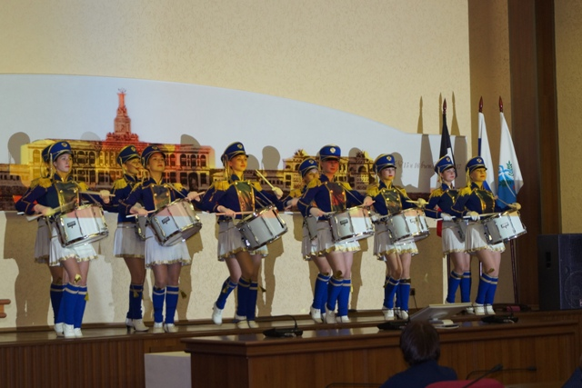 | 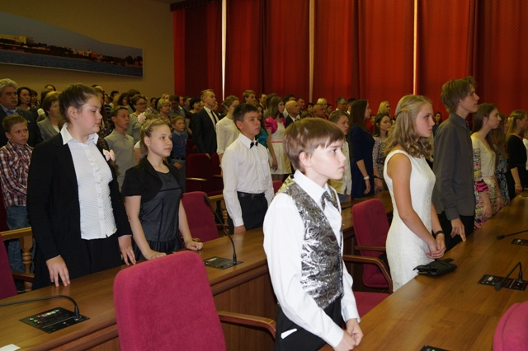

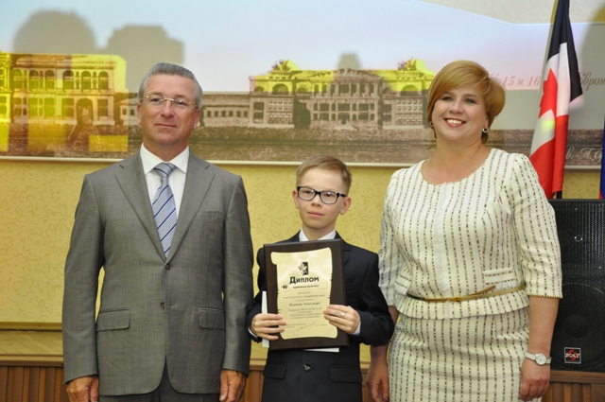 | 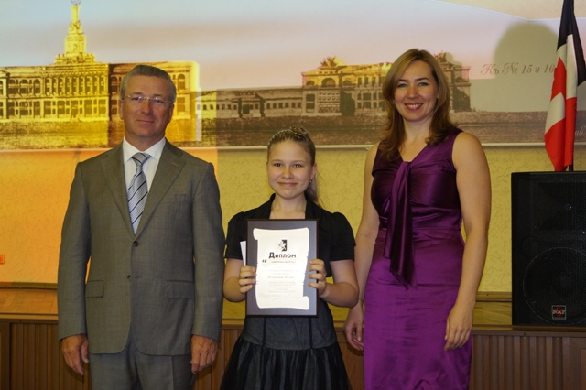

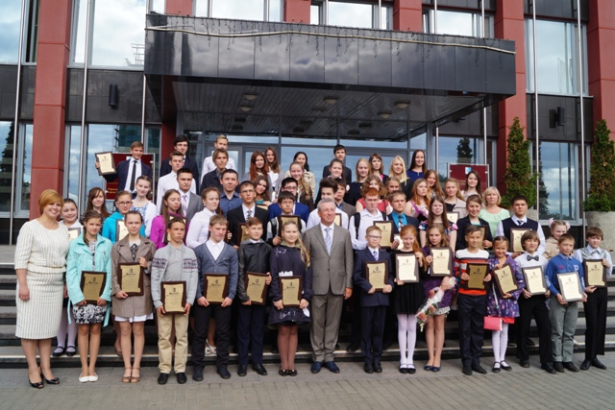 | 